- IDENTIFICACIÓN DE LA AUDITORÍA
Auditor(es) | Luz Andrea Peña Sánchez  Gonzalo Eduardo Amortegui Jimenez
Proceso o área a auditar | Procesos con Universidades, proyectos 1073 “Desarrollo Integral de la Educación Media” y 1074 “Educación Superior Para una Ciudad de Conocimiento”.
Código PAA / Dependencia | PAA: 62  Dependencia: 3200 D. Educación Media. 2600 Dirección de Relaciones con los Sectores de Educación Superior y Educación Para el Trabajo
Objetivo General | Identificar Oportunidades de mejora a las estrategias educativas aplicadas a la Educación Media, a través de la evaluación de los convenios suscritos con las IES por medio de los cuales se hizo acompañamiento a las IED, y la creación del Subsistema Distrital de educación Superior.
Alcance | Vigencia 2019, Objeto de gasto 4, Componente 1, Proyecto de Inversión 1073 “Desarrollo Integral de la Educación Media y Objeto de gasto 4 Componente 2 Proyecto de Inversión 1074 “Educación Superior Para una Ciudad de Conocimiento”.
- INFORME EJECUTIVO
De la evaluación realizada a los proyectos 1073 se evidenció el cumplimiento de los objetivos del proyecto y la contribución en materia educativa a las metas planteadas en plan de desarrollo “Bogotá Mejor para Todos” sin embargo, se identificaron debilidades en gestión del riesgo y en la actualización de la información que se divulga en la página web Yo Puedo SER.

En relación al proyecto 1074, se evidenció que durante el periodo de 2016 a 2019, se establecieron alianzas con el Ministerio de Educación Nacional, Representantes del Sector Productivo e Instituciones de Educación Superior; definiendo tres líneas de trabajo (Nodo de prácticas pedagógicas, Nodo de becas Bogotá Distrito Universitario, Nodo de ciencia, tecnología e innovación), se evidenció una propuesta del modelo de gobernanza, rutas de acción y una matriz con el mapeo de los actores e iniciativas para articularse con los objetivos del subsistema, sin embargo, no se formalizó la creación y puesta en marcha del SDES.

Teniendo en cuenta lo observado, se plasman recomendaciones para que se tengan en cuenta en la articulación de las estrategias que buscan generar mejoramiento educativo el ciclo V y en el acceso y calidad de la educación superior.
- RESULTADOS
La Secretaría de Educación en los últimos años ha puesto en marcha estrategias para mejorar la calidad educativa de los estudiantes que cursan grado 10 y 11 en los colegios distritales de Bogotá, suscribiendo convenios con universidades que buscaban desde su experticia aportar a la mejora en la organización curricular y el mejoramiento de las prácticas pedagógicas involucrando el uso de herramientas tecnológicas e incentivando la innovación; desarrollando al mismo tiempo en los alumnos competencias que les faciliten la transición del ingreso a la educación superior o a la vida productiva y por otro lado, se trabajaba en la conformación del Subsistema de Educación Superior el cual, buscaba generar alianzas estratégicas que permitieran conseguir nuevas oportunidades de becas para acceder a la educación superior, así como, identificar las expectativas del sector productivo para tenerse en cuenta en los procesos formativos de los programas ofrecidos a los estudiantes a nivel técnico, tecnológico y profesional.
En consideración a lo anterior se tomó la decisión de evaluar el acompañamiento realizado por las universidades a las IED a través del proyecto 1073 y el diseño e implementación del Subsistema de Educación Superior del proyecto 1074, programas enmarcados dentro del plan de desarrollo “Bogotá Mejor Para Todos”, ya que se determinó que estas estrategias son complementarias y que su evaluación permite identificar oportunidades de mejora que pueden servir en la planeación y ejecución del plan de acción de la nueva administración.
De otra parte, con el fin de fortalecer el sistema de control interno de las direcciones que lideran el desarrollo de estrategias de fortalecimiento de la educación media y de acceso a la educación superior en Bogotá, se tuvieron en cuenta los lineamientos establecidos en la implementación del MIPG y en consecuencia el resultado de la evaluación que se enuncia a continuación determina el estado de sus cinco componentes i) Ambiente de Control; ii) Evaluación del Riesgo; iii) Actividades de Control; iv) Información y Comunicación; v) Actividades de Monitoreo.Para el informe de auditoría, se utilizaron las siguientes Siglas:
IES – Institución de Educación Superior
IED - Institución Educativa Distrital
SDES – Subsistema Distrital de Educación Superior
SED - Secretaría de Educación del Distrito
DEM - Dirección de Educación Media
DRSESEPT -Dirección de Relaciones con los Sectores de Educación Superior y Educación Para el Trabajo
CCB – Cámara de Comercio de Bogotá

- PROYECTO 1073 “Desarrollo Integral de la Educación Media”
Este proyecto se planteó como objetivo para el cuatrienio “Promover estrategias que permitan el desarrollo integral de los jóvenes mediante la generación de mayores oportunidades de exploración y mejoramiento de competencias básicas, técnicas, tecnológicas, sociales y emocionales” y para dar cumplimiento al mismo se implementó el acompañamiento de Instituciones de Educación Superior (IES) a las Instituciones Educativas Distritales (IED), para lo cual suscribió convenios durante los cuatro años de ejecución del proyecto. La implementación de la estrategia se desarrolló de forma gradual, la primera etapa fue el proceso de revisión y armonización curricular e inicio de la estrategia de inmersión y semi inmersión de los estudiantes al ambiente universitario, segundo en donde se continuó en la armonización curricular implementando mejoras en las prácticas educativas, donde las experiencias significativas de diferentes nodos del conocimiento fueron sistematizadas y una tercera etapa que es la conformación de comunidades de aprendizaje.
Estos convenios tenían como propósito en el componente de fortalecimiento de competencias para el tránsito a la educación superior, potenciar en los estudiantes de grado 11° competencias en las áreas de lenguaje y matemáticas, mediante cursos con sesiones teórico prácticas desde un enfoque interdisciplinar y un refuerzo en competencias lingüísticas en inglés y para los grados 10° se buscará propiciar su participación en un portafolio de actividades presenciales que les permita acercarse a la vida universitaria, en este trabajo se involucraron en las IED a los directivos, docentes y estudiantes del ciclo V, para cumplir con la meta del 2019 la Dirección de Educación Media asignó al objeto de gasto 4 $9.583.751.979, lo que representa el 85% del presupuesto asignado del componente 1 del proyecto.
Teniendo claro el contexto general en el cual se desarrolló el proyecto, para evaluar su desempeño se tomó como objeto de análisis los 12 convenios de acompañamiento y el contrato de interventoría suscritos en la vigencia 2019 los cuales suman $9.242.141.027, validando el cumplimiento de los compromisos contractuales, por medio de la verificación de informes de interventoría, información publicada en SECOP y de manera específica la verificación del informe de recomendaciones que entregaron las IES, el informe de percepción que aplicaron a los estudiantes y los informes del tablero de indicadores presentado por las IES y los resultados de la encuesta de percepción aplicada a las 234 IED participantes en el año 2016-2019.
Del análisis realizado a los resultados de la encuesta y formatos de entrevista virtual aplicado al equipo de trabajo que lideran la estrategia evaluada y la verificación de los soportes documentales aportados durante el desarrollo de la auditoría, se determinaron los siguientes resultados:
  - AMBIENTE DE CONTROL
En este componente se evalúan los lineamientos, políticas, objetivos, niveles de responsabilidad y autoridad, estándares de control, es la base sobre en la cual descansa el sistema de control interno.
    - FORTALEZAS
- Se cuenta con un documento que define el contexto en el cual se desarrolla el acompañamiento, los criterios a cumplir de los entregables de cada componente, periodicidad de entrega, conformación del grupo de trabajo, detallando el tipo cargo, la capacitación y experiencia y el rol a desarrollar, la metodología de implementación de la estrategia en el tiempo de ejecución de los convenios suscritos con la IES “Anexo 7 Documento de orientaciones para el acompañamiento a las IED Versión 2.0”.
- En la cláusula quinta de los convenios con las IES se estableció la creación de un Comité Técnico de Coordinación, explicando sus funciones de seguimiento jurídico, técnico, financiero y administrativo, su conformación, calidad de participantes y periodicidad de las sesiones, evidenciándose que se llevaron a cabo en su totalidad 94 reuniones en el tiempo de ejecución de los convenios.
- El proyecto está debidamente documentado, tiene definido sus objetivos, planes de acción para desarrollar la estrategia y metas de cumplimiento, además guarda la trazabilidad de sus versiones y los soportes de las actividades ejecutadas.
- Publicación en la plataforma SECOP de las evidencias precontractuales, contractuales y de ejecución de los convenios ejecutados en la vigencia 2019.

    - OPORTUNIDADES DE MEJORA

- No existió una adecuada programación del manejo contractual, desde la planeación, adjudicación y ejecución de los mismos, en razón a que los convenios con las doce IES y el contrato de interventoría iniciaron del 5 al 12 de junio de 2019, lo que implica que su ejecución se realizó al 100% en el segundo semestre del calendario escolar; pero tomando en cuenta el tiempo efectivo de ejecución, es decir descontando los días no laborables o festivos y periodos de vacaciones establecidos en la Resolución 2054 del 23 de octubre 2018 expedida por la Secretaria de Educación, la ejecución los convenios se desarrolló en un promedio de 98.25 días, lo que conlleva a la saturación de actividades al interior de la IED, no solo por el portafolio que brinda la estrategia de acompañamiento, sino por el desarrollo de otras políticas que impactan a las instituciones y cruce de actividades de los docentes y estudiantes, propias del cierre de año escolar.
- No se evidenció por parte de algunas IES la utilización de formatos diseñados en el marco del proyecto para la captura de información de la percepción de los participantes, aplicando encuestas específicas por cada universidad y dificultando la medición del impacto.

Análisis de la respuesta.

No se retira la oportunidad de mejora ya que en el análisis de los informes de percepción realizados por las IES, los cuales fueron remitidos por la Dirección de Educación Media en el marco de la auditoria, se observó que las universidades Fundación Universitaria Monserrate, Universidad Cooperativa de Colombia, Universidad Santo Tomas y Colegio Mayor de Nuestra Señora del Rosario no utilizaron el instrumento de percepción que se generó en el proyecto, o si lo utilizaron tienen en estos informes información con otras preguntas diferentes a las definidas en el proyecto, por lo cual es necesario que para subsiguientes procesos se verifique la utilización de los formatos y si existen informes estos tengan el mismo lenguaje.

  - ACTIVIDADES DE CONTROL
En este componente se evalúa el diseño y aplicación de controles que contribuyen a garantizar el cumplimiento de las metas u objetivos trazados.
    - FORTALEZAS
- La interventoría SCAIN SAS contó con una aplicativo (WEB) para el cargue de la información contractual y soportes de las actividades del proyecto, constituyéndose en un instrumento para efectuar el control, seguimiento y verificación de las obligaciones establecidas en los convenios suscritos y lo definido en el “Anexo 7 Documento de orientaciones para el acompañamiento a las IED Versión 2.0”.
- Se realizaron reuniones semanales con la Subsecretaria de Calidad y Pertinencia, en donde se presentaba el estado y avance financiero del proyecto.
- En la DEM se efectuó seguimiento a la ejecución de la estrategia mediante la presentación de informes y la realización de reuniones mensuales del comité técnico del convenio, donde participaron el Director de Educación Media, el grupo de profesionales de acompañamiento de la SED, la interventoría y el delegado de las IES.
    - OPORTUNIDADES DE MEJORA
- Debilidad en esquemas de seguimiento y evaluación del acompañamiento realizado por las IES a las IED, en función de reforzar el desempeño académico, asociados al desarrollo de actividades propias del componente de fortalecimiento y al mejoramiento de las prácticas pedagógicas.
Análisis de la Respuesta.
La observación hace referencia a que no se evidenció un instrumento de evaluación que permita hacer seguimiento a los logros y avances relacionados con el mejoramiento académico de los estudiantes beneficiados de la estrategia de fortalecimiento de las prácticas pedagógicas. Esto genera que el impacto del proyecto no se cuantifica y no se tiene información para la toma de decisiones de la dirección de manera oportuna.
  - GESTIÓN DE RIESGO
En este componente se evalúa la identificación valoración y tratamiento de los eventos potenciales que puedan afectar el logro de los objetivos del proyecto.

    - FORTALEZAS

- Seguimiento y monitoreo de los controles definidas como plan de tratamiento a los riesgos identificados dejando soporte de su cumplimiento.
- Estudio completo de los riesgos asociados a los procesos contractuales.
    - OPORTUNIDADES DE MEJORA
- Debilidad en la construcción de contexto estratégico del proyecto, en aspectos que afectan a nivel externo e interno, toda vez que no se incluyó dentro de las amenazas la ocurrencia de problemas de orden público como paros, situación que como se evidencia en la siguiente imagen se tuvo presente desde los estudios previos del proceso SED-PC-C-092-DEM-037-2019 y que de acuerdo a lo reportado en la ficha de seguimiento a 31 de diciembre de 2019 afectó la ejecución (Imagen 1):
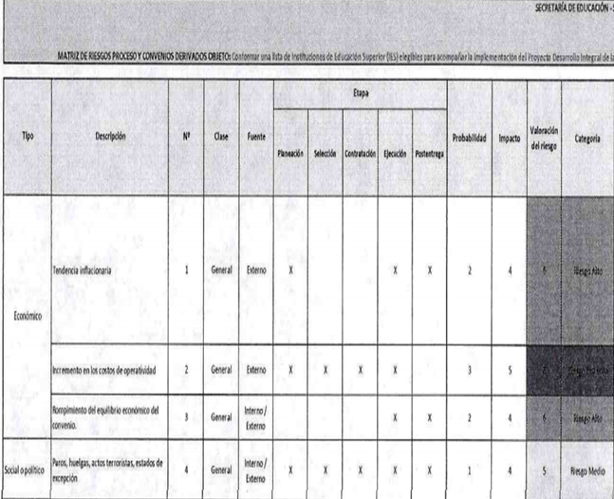
Imagen 1. Estudios Previos proceso SED-PC-C-092-DEM-037-2019
- Falencias en la identificación de causas que inciden la materialización del riesgo y en el tratamiento definido para su control.
  - MONITOREO Y SEGUIMIENTO
En este componente se evalúan los instrumentos de seguimiento definidos en el proyecto con el propósito de detectar desviaciones, establecer tendencias y generar recomendaciones o planes de acción que permitan el logro de los objetivos del proyecto.
    - FORTALEZAS
- Se estableció la figura de la interventoría como un mecanismo de seguimiento y control de las actividades realizadas por las IES en el proceso de acompañamiento con la IED.
- La designación de los profesionales de la DEM que apoyaban a la supervisión de los convenios se hizo por escrito.
- Se estableció un grupo de trabajo al interior de la DEM para el seguimiento contractual y financiero.
- Dentro de los productos de los convenios se tuvo en cuenta el informe de recomendaciones y la aplicación de encuestas de percepción como instrumentos de evaluación y retroalimentación de la implementación de la estrategia.
- Se realizaron mesas de trabajo con coordinadores y docentes líderes de media, con el fin de recoger sus aportes frente al acompañamiento ofrecido y las oportunidades de mejora para su continuidad.

    - OPORTUNIDADES DE MEJORA
Del análisis efectuado a los informes presentados por la Dirección de Educación Media, los cuales son desarrollados por cada IES y se denominan como tablero de indicadores se identificaron 7, (Imagen 2):
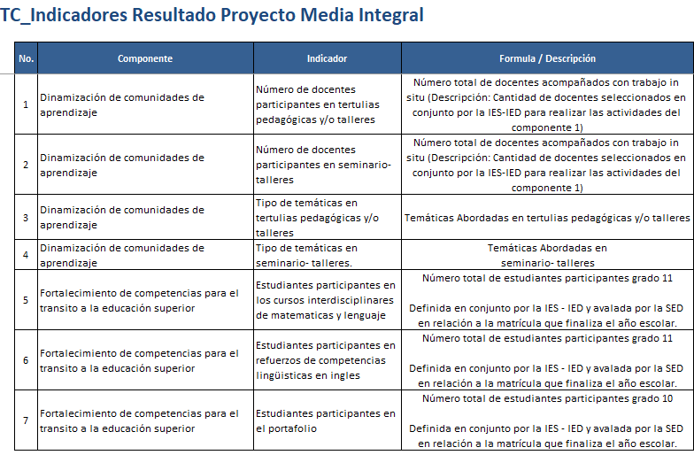
Imagen 2 Indicadores resultados proyecto media integral

- No cuenta con hoja de vida de indicadores, donde se defina, la periodicidad de medición, meta a cumplir o niveles de tolerancia.
- En los informes realizados por las IES no se evidencian las mediciones realizadas, ni el análisis de los resultados.
- Los informes consolidados del tablero de indicadores que presentó la Interventoría, no permitieron identificar desviaciones o incumplimiento de los objetivos planteados en los convenios, faltando un campo de análisis que generara alertas tempranas en el desarrollo del proyecto.
Dentro de la DEM fue identificada la existencia de indicadores asociados al proceso de calidad, mapa de riesgos y al proyecto 1073, al respecto es posible indicar lo siguiente:
- Debilidades para llevar el registro de las mediciones de los indicadores asociados con el mapa de riesgos, por cuanto no se tiene un cuadro o plantilla que consolide los resultados anualmente.
- Los indicadores asociados al proyecto se encuentran en la ficha de seguimiento en la pestaña “Indicadores y Metas” en el campo de retrasos y soluciones, registrando las situaciones de demoras en ejecución de los procesos de acompañamiento, pero no indicaron los controles o mecanismos de control para evitar el incumplimiento de las metas, lo que dificulta el análisis y evaluación de los controles o plan de acción establecidos para su mitigación.

  - INFORMACIÓN Y COMUNICACIÓN
En este componente se evalúan los canales de comunicación, medios de divulgación de los resultados e información del proyecto, verificando que sea adecuada y cumpla con las necesidades específicas de los grupos de valor e interés.

    - FORTALEZAS
- El proyecto cuenta con un canal de comunicación donde divulga información relacionada con el proyecto que se ubica en la página WEB YO PUEDO SER en el siguiente link https://yopuedoser.educacionbogota.edu.co
- Se definieron y efectuaron rutas de socialización de la estrategia, donde las instituciones educativas tuvieron la oportunidad de evaluar si esta representaba valor agregado a su proyecto educativo institucional, manifestando voluntariamente y por escrito su intención de participar en el proceso.
- Existe coherencia en la información reportada en los informes de seguimiento y de gestión con respecto a beneficiarios, ejecución de recursos y trabajo desarrollado.
- Definición de la estructura de la organización y acopio de la información, que da cuenta de la gestión realizada por la DEM.
- Divulgación de la estrategia en rutas de acompañamiento presencial por localidad, donde los estudiantes solicitaron información de interés sobre programas académicos e información general de convocatorias para apoyos educativos como el Fondo Educación Superior Para Todos.
- Organización de los soportes de los convenios suscritos (etapa precontractual y contractual), mediante el uso de una carpeta ubicada en SharePoint, que facilita el seguimiento y monitoreo de los proyectos.

    - OPORTUNIDADES DE MEJORA

- Debilidad en la socialización de la estrategia al interior de los colegios, por cuanto, no se involucró al grupo familiar el cual constituye un soporte fundamental en el proceso de enseñanza - aprendizaje y en el fortalecimiento de competencias para asumir la etapa post media.
- Debilidades en las encuestas aplicadas a los estudiantes participantes del proyecto, ya que el lenguaje para las preguntas no tuvo en cuenta la población objetivo y presenta demasiados términos técnicos.
- Ausencia de un instrumento que permita consolidar la información y realizar trazabilidad de las trayectorias de vida de los egresados del sistema educativo, toda vez que no se cuenta con información fidedigna que contribuya a identificar los intereses y las metas que tienen todos los estudiantes.

    - OBSERVACION: Divulgación desactualizada de información.
La información disponible para la consulta de la comunidad educativa como grupo de interés del proyecto no se encuentra actualizada, por cuanto, los reportes estadísticos de “Trayectoria de los estudiantes desde 9° de todos los colegios de Bogotá” y “Acceso a la Educación Superior para cada uno de los colegios” (Imagen 3) corresponden al periodo 2008 hasta el 2017, situación que contraviene lo estipulado en dimensión cinco Información y Comunicación del Modelo Integrado de Planeación y Gestión, por cuanto el proyecto tiene que alinearse con su implementación y en consecuencia debe establecer mecanismos que contribuyan a la divulgación de información oportuna, exacta y confiable para la toma de decisiones de los grupos de valor del proyecto:

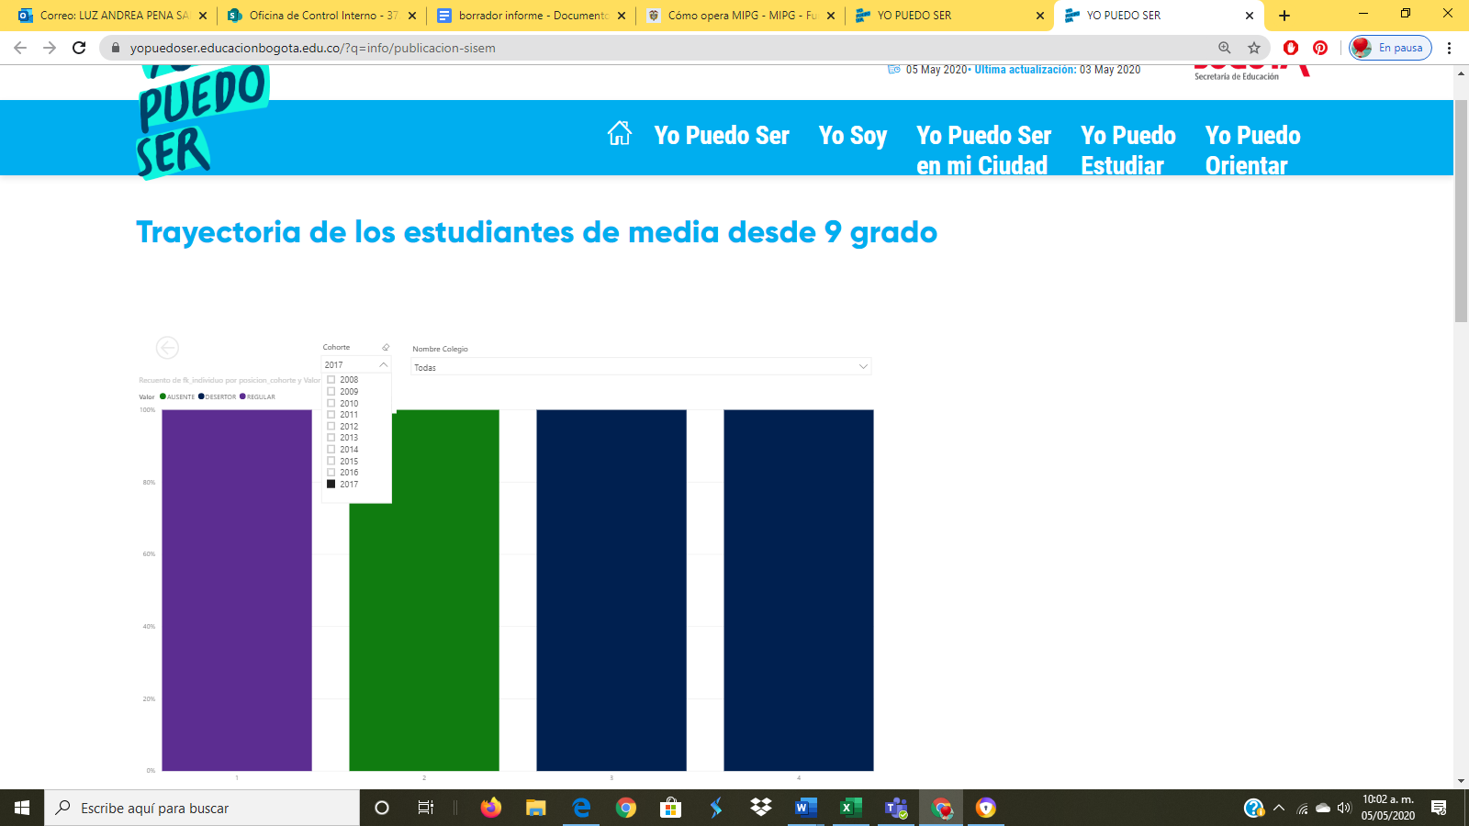

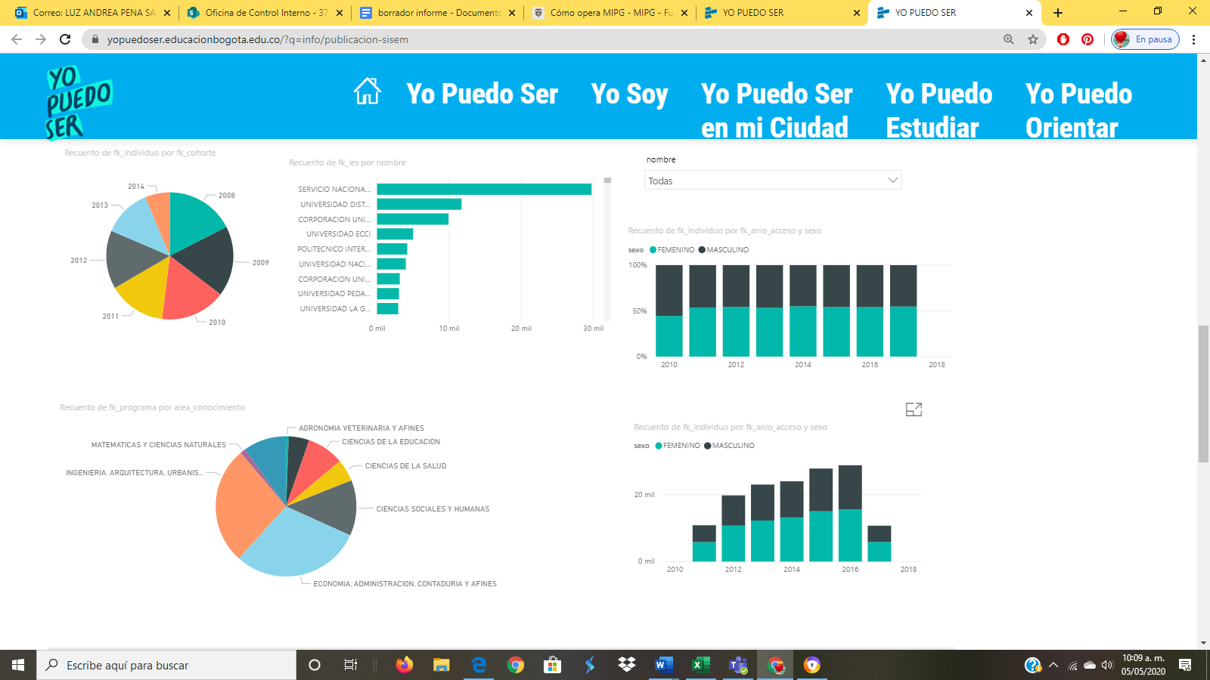
Imagen 3 Trayectoria de los estudiantes-Acceso a la Educación Superior para cada uno de los colegios

Análisis de la Respuesta.

Analizada la documentación allegada, se mantiene la observación y debe incluirse en plan de mejoramiento, por cuanto la Dirección de Educación Media debe establecer estrategias alternas que aseguren información confiable y de utilidad para la grupos de valor, que implique menos restricciones para su actualización, o en su defecto contextualizar en la página WEB que los datos corresponden a periodos de vigencias anteriores ya que estos son tomados de fuentes externas.

  - Resultados encuesta aplicada IED participantes 2016 – 2019
Se aplicó una encuesta de percepción a las 234 instituciones participantes del proyecto 1073 durante la vigencia 2016 al 2019, con respuesta de 176, la información y análisis completo del cuestionario se encuentra en el Anexo 1.
Las preguntas incluidas en cuestionario se encaminaron a evaluar el nivel de implementación de la estrategia e identificar los logros alcanzados al interior de las IED, una vez analizados los resultados se puede determinar lo siguiente:

- Reconocimiento de los directivos y docentes como líderes de la implementación de la estrategia en la IED.
- El porcentaje de continuidad de las instituciones en el programa es del 68%.
- Teniendo en cuenta las respuestas a la pregunta 5: “Si la IED, estuvo vinculada al proyecto desde el 2016 al 2019, califique el acompañamiento, marcando con una X el valor que consideren aplica a cada ítem, donde 1 es la menor calificación y 5 es el puntaje mayor. A continuación las situaciones a valorar: (Tipo de pregunta: Valoración Escala Likert)
Tema 1: El trabajo realizado con el acompañamiento de la IES, fortaleció el trabajo pedagógico establecido por la IED para el ciclo V.
Tema 2: Los talleres, charlas o actividades realizadas producto del acompañamiento de las IES, brindaron nuevos escenarios de aprendizaje para los estudiantes.
Tema 3: La temática tratada en los talleres, charlas o actividades realizadas fueron pertinentes y aportaron al proceso pedagógico de los estudiantes de 10 y 11.
Tema 4: La estrategia de semi inmersión e inmersión, permitieron a los estudiantes de 10 y 11, fortalecer la toma de decisiones de los estudiantes frente a la continuidad de sus estudios superiores y sus intereses.
Tema 5: La IES cumplió con el cronograma de trabajo para la implementación de la estrategia de acompañamiento establecida en el proyecto 1073
Tema 6: La información que remitida desde la Dirección de Educación Media durante el periodo 2016 al 2019, permitió a la IED Tener claridad de las fases de implementación de la estrategia y el avance o aspectos a mejorar en su IED”.
Fue realizado un análisis de la valoración según el número de vigencias en las que participaron las IED, dando como resultado la Tabla 1 de promedios.
Tabla 1 Promedios valoración temas evaluados
Vigencias | Tema 1 | Tema 2 | Tema 3 | Tema 4 | Tema 5 | Tema 6
1 | 3,64 | 3,61 | 3,67 | 3,36 | 3,94 | 3,64
2 | 3,29 | 3,00 | 3,00 | 2,86 | 3,43 | 3,43
3 | 4,00 | 4,08 | 3,92 | 3,69 | 4,23 | 4,08
4 | 4,20 | 4,16 | 4,14 | 3,99 | 4,42 | 4,17

De lo observado en la tabla anterior, se infiere a nivel general que todos reconocen un aporte del proyecto al proceso educativo del ciclo V, sin embargo también se observa por parte de las IED que participaron en menos de dos (2) vigencias calificaciones bajas, ratificando la existencia de algunas falencias en la planeación e implementación de las actividades de las instituciones educativas.
Según el diligenciamiento de la pregunta 7 “Si la IED, no participó de forma continua durante los cuatro años de desarrollo del proyecto 1073”,se mencionaron noventa y nueve (99) respuestas por parte de las IED que no continuaron en el proyecto de forma continua, a continuación se nombran las cinco (5) primeras causas relacionadas con el fin de que se tengan en cuenta para el proceso de planeación del proyecto en el año 2020:

- Incumplimiento de expectativas de las IES, con respecto al apoyo en el trabajo pedagógico y curricular. (21 menciones realizadas, 21.2%)
- Saturación de programas y estrategias de política educativa distrital, que dificultaron el desarrollo de actividades curriculares y académicas. (17 menciones realizadas, 17.2%)
- Fallas en la articulación y/o cumplimiento con la IES seleccionada para desarrollar las actividades de implementación de la estrategia. (15 menciones, 15.2%)
- Falta de interés de los estudiantes para participar en las actividades establecidas en el acompañamiento de las IES. (14 menciones, 14.1%)
- No continuidad de la IES con la que se trabajaba. (8 menciones, 8.1%)

Según las 410 respuestas a la pregunta abierta No 8 “Teniendo en cuenta el trabajo desarrollado por la IED, en desarrollo de la estrategia de acompañamiento de las IES, establecido en el proyecto 1073, el cual buscaba fortalecer la calidad educativa del ciclo V. Indique que recomendaciones u oportunidades de mejora considera se deben tener en cuenta”. Se categorizaron las siguientes once (11) oportunidades de mejora, las cuales solicitamos tener en cuenta para fortalecer el desarrollo del proyecto:
- Aumentar la cobertura de estudiantes en el proyecto. (74 Menciones, 18%)
- Proceso del proyecto comenzado desde inicio de calendario académico. (68 menciones, 17%)
- Articulación de las estrategias y el trabajo de las IES y las IED especialmente con el PEI. (59 menciones, 14%)
- Estrategias de promoción de educación superior por parte de las IES. (45 menciones, 11%)
- Fortalecer acompañamientos sobre: Proyecto de vida, refuerzo académico, investigación y capacitación para el trabajo. (37 menciones, 9%)
- Acompañamiento y reconocimiento a docentes. (32 menciones, 8%)
- Continuidad de la misma IES, trabajo a largo plazo y con grados anteriores a media. (29 menciones, 7%)
- Fortalecer logística y metodologías utilizadas en el proyecto. (22 menciones, 5%)
- Fortalecer el seguimiento al cumplimiento de las actividades realizadas por las IES. (20 menciones, 5%)
- Acompañamiento de la Secretaria de Educación en especial de la Dirección de Educación Media (12 menciones, 3%)
- Proyecto 1074 “Educación Superior para una Ciudad de Conocimiento”.
Este proyecto se planteó como objetivo general para el cuatrienio “Consolidar en Bogotá un Subsistema Distrital de Educación Superior” (SDES) cohesionado, dedicado a generar nuevas oportunidades de acceso, con calidad y pertinencia”, generando para ello alianzas estratégicas con diferentes actores en el Distrito, que permitan robustecer o brindar nuevas líneas de acceso a la educación superior, donde se tenga presente la innovación y la calidad educativa en los programas ofrecidos a nivel técnico, tecnológico y universitarios.
Para la creación del SDES la Dirección de Relaciones con los Sectores de Educación Superior y Educación Para el Trabajo (DRSESEPT) definió fases de implementación, en el año 2016 Fase 1. EXPLORACIÓN donde se abordó el reconocimiento y análisis de los subsistemas de referencia a nivel mundial, así como del marco teórico que sustentó la propuesta objeto de estudio, el Centro Nacional de Consultoría mediante el contrato 4137 de 2016, diseño prototipo del modelo aplicable para su desarrollo en el contexto nacional, la Fase 2. DISEÑO (ejecutada en las vigencias 2016 - 2017), requirió de la elaboración de un diseño operativo y estratégico para orientar la puesta en marcha del Subsistema, Fase 3. CONSENSO (avanzada en el 2018), se expuso la propuesta de diseño y se facilitaron los procesos de construcción colectiva con los aliados estratégicos del subsistema a fin de lograr su consenso y participación y la Fase 4, Puesta en marcha en el 2019.
Para evaluar la conformación del Subsistema Distrital de Educación Superior se hizo una verificación de la documentación publicada en el SECOP de los contratos suscritos, se revisaron los soportes documentales allegados por la Dirección de Relaciones con los Sectores de Educación Superior y Educación Para el Trabajo y se analizaron las respuestas a la aplicación de un cuestionario de entrevista, obteniendo el siguiente resultado, para lo cual la DRSESEPT asignó al objeto de gasto 4 del presupuesto asignado a la vigencia 2019 $350.000.000, para la creación del subsistema, el cual representa el 19% del componente 2 del proyecto.
Para evaluar la conformación del Subsistema Distrital de Educación Superior se hizo una verificación de la documentación publicada en el SECOP de los contratos suscritos, se revisaron los soportes documentales allegados por la Dirección de Relaciones con los Sectores de Educación Superior y Educación Para el Trabajo y se analizaron las respuestas a la aplicación de un cuestionario de entrevista, obteniendo el siguiente resultado:
  - AMBIENTE DE CONTROL
En este componente se evalúan los lineamientos, políticas, objetivos, niveles de responsabilidad y autoridad, estándares de control, es la base sobre el cual descansa el sistema de control interno.
    - FORTALEZAS
- Publicación en la plataforma SECOP de las evidencias precontractuales, contractuales y de ejecución de los convenios ejecutados en la vigencia 2019.
- La figura de supervisor de los contratos la hace por escrito el ordenador del gasto, dejándolo expresamente contemplado en clausulado del contrato o expidiendo un documento donde asigna esta función.
- Veintiséis (26) actores interesados en la participación y conformación del subsistema, los cuales se han unido al proceso por el trabajo de la Cámara de Comercio de Comercio de Bogotá (CCB), en la Imagen 4 son mencionados:
Imagen 4 Actores interesados SDES
    - OPORTUNIDADES DE MEJORA
- Fallas en el proceso de liderazgo de la implementación del SDES, por cuánto no existe evidencia que permita establecer la definición de un plan de acción con lineamientos, responsables y metas desde la DRSESEPT para lograr conformar el subsistema como un organismo articulador de propuestas e iniciativas de aliados estratégicos, en el cual se defina el marco de acción de cada uno de los nodos que lo integran: Nodo de ciencia tecnología e innovación, Nodo de becas Bogotá Distrito Universitario, Nodo de prácticas pedagógicas.

Análisis de la Respuesta

Analizada la respuesta y los soportes allegados, se mantiene la oportunidad de mejora, toda vez que no se evidenció un plan de acción del grupo de trabajo de la dirección para la conformación y puesta en marcha del SDES, ni actas o soportes de seguimiento efectuadas por parte del Director respecto al cumplimiento de metas del equipo de trabajo de la DRSESEPT, con el fin de poner en marcha el SDES en la vigencia 2019.

- Fallas en el proceso de planeación de la DRSESEPT frente a la contratación de la entidad que daría apoyo para la puesta en marcha del SDES, ya que a pesar de haberse iniciado reuniones de concertación con la CCB desde enero de 2019 solo hasta el 26 de julio de 2019 definieron la contratación del Centro de Liderazgo y Gestión como aliado estratégico adicional, quien en últimas fue el encargado de elaborar la propuesta de Diseño e implementación del modelo de gobernanza del subsistema.

Análisis de la Respuesta

Analizada la respuesta no se acepta y se mantiene la oportunidad de mejora toda vez, que el año 2019 era el último año de administración y debía cumplirse al 100% de meta del proyecto, lo que quiere decir, tener el modelo de gobernanza y la puesta en marcha del SDES; como se evidencia en los documentos aportados el modelo se entregó hasta diciembre de 2019, pero no se puso en marcha.

    - OBSERVACIÓN: Demora en la entrega del “Diseño Modelo de Gerencia del SDES"

Se evidenciaron fallas en la planeación contractual y en el cumplimiento de metas del proyecto, toda vez que no se cumplió con la puesta en marcha del SDES por demoras en la programación y en la ejecución de actividades contempladas para el convenio 1006220 suscrito con Cámara de Comercio de Bogotá, principalmente por la entrega del documento “Modelo de Gerencia del SDES”, especificada en el objetivo 1 de las obligaciones específicas a contratar, pactadas en el estudio previo del convenio, el cual inició su ejecución el 22 de julio y terminaba el 15 de diciembre de 2019, lo que obligó a prorrogarlo a marzo del 2020, pero ante la situación de emergencia sanitaria que vive el país, el mismo se encuentra suspendido hasta 30 mayo del 2020, la no entrega en los términos establecidos de este documento posibilita el riesgo de no pago durante esta vigencia y en consecuencia la creación de un pasivo exigible.

Análisis de la Respuesta.

Si bien se demostró la entrega del documento “Modelo de Gerencia del SDES” el día 19 de diciembre de 2019, esta observación se mantiene, dado que el hecho de que no se hubiera realizado una buena planeación impidió el cumplimiento de la meta plan de desarrollo asociada a la creación y puesta en marcha del subsistema, por cuanto esta debía llevarse a cabo al 100% en la vigencia 2019, por ser este el último año de la administración.
En consecuencia, debe suscribirse plan de mejoramiento el cual debe estar enfocado a fortalecer la planeación para el cumplimiento de las metas y objetivos definidos para el nuevo proyecto.

  - ACTIVIDADES DE CONTROL
En este componente se evalúa el diseño y aplicación de controles que contribuyen a garantizar el cumplimiento de las metas u objetivos trazados.
    - OPORTUNIDADES DE MEJORA
- Existen fallas en el seguimiento por cuanto, no se estipula la periodicidad de reunión del comité y para el caso del convenio de la CCB, el primero se lleva a cabo el 30 de septiembre de 2019, lo que no permite de manera oportuna definir plan de acción para solucionar los inconvenientes presentados.

Análisis de la Respuesta

Analizada la información allegada, se mantiene la oportunidad de mejora , por cuánto definir la periodicidad de reuniones del comité permite llevar control del número de actas o soportes de cada sesión y facilita el seguimiento de la gestión realizada por la Dirección evitando que se presenten confusiones tal como se observa en la imagen 5:

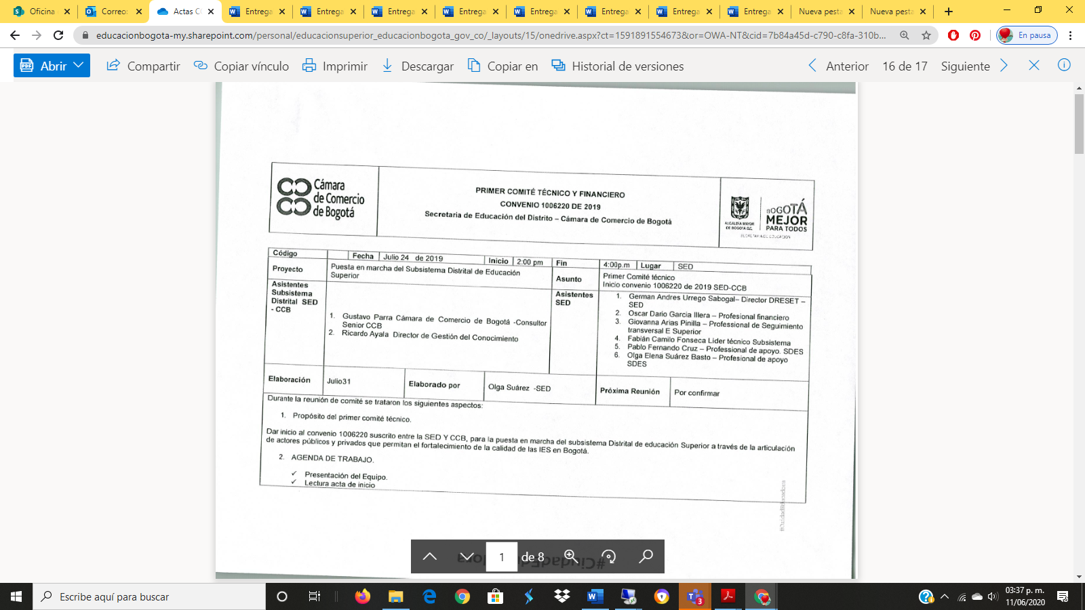
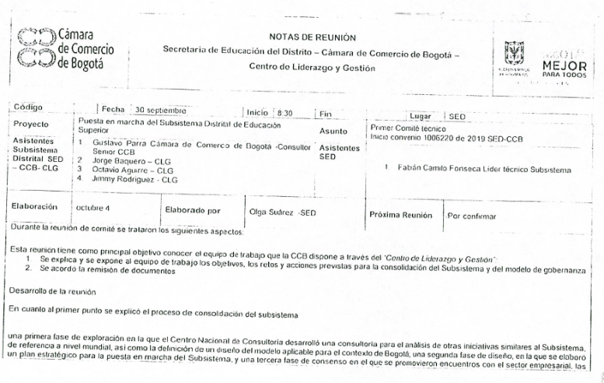
Imagen 5 Acta primer comité técnico
- Debilidades en la organización y acopio de soportes que dan cuenta de los avances o decisiones tomadas producto de la ejecución de los convenios, lo que dificulta la verificación y trazabilidad, dado que de la información aportada como evidencia de reunión solo se allegaron dos actas una del primer comité técnico del convenio con la cámara de comercio de Bogotá y otra del comité técnico del sexto comité técnico del convenio con la British Council y la memoria de reunión levantada por la CCB el 31 de enero de 2019, lo demás soportes allegadas como actas son listas de asistencia de reuniones realizadas desde 2016 al 2019, pero de las cuales no se puedo establecer lo trabajado en cada una de ellas.

Análisis de la Respuesta
Analizada la respuesta, las situaciones encontradas y las debilidades presentadas en el manejo documental durante la auditoria respecto a la organización de la información que da cuenta de la gestión adelantada, se mantiene la oportunidad de mejora.

  - GESTIÓN DE RIESGO
En este componente se evalúa la identificación valoración y tratamiento de los eventos potenciales, que puedan afectar el logro de los objetivos del proyecto.

    - FORTALEZAS

- En la construcción del contexto estratégico se evidencia claridad conceptual frente a la identificación de situaciones que se deben contemplar como amenaza, debilidad, fortaleza y oportunidad.
- Se realizó seguimiento semestral a los controles establecidos en el plan de mitigación del riesgo identificado en el proyecto.
    - OPORTUNIDADES DE MEJORA
- Debilidades en el análisis de causas por cuanto, para el año 2019 se identificó como riesgo la “ Posibilidad de incumplimiento del objetivo del proyecto” y en el análisis de causas sólo se concentró en la falta de interés de los egresados en acceder a las ofertas de créditos condenables, cuando el proyecto tiene cuatro metas a cumplir y estas son a saber: promover 35000 cupos para el acceso a la educación superior, 1000 estudiantes participantes del piloto de educación virtual y blended learning en el marco del programa de acceso con calidad a la educación superior, crear el subsistema de educación superior en la ciudad, con un enfoque de avance en la innovación la Ciencia y la Tecnología, Diseño y puesta en marcha de un esquema de aseguramiento de las instituciones de Formación para el Trabajo y el desarrollo humano, en tal situación hay aspectos que son factores que pueden afectar el logro de los objetivos del proyecto en general y que no se tienen en cuenta para establecer plan de mitigación, , algunos de ellos son problemas o alteraciones de orden público o situaciones de fuerza mayor como ellos lo describieron en el contexto estratégico, dificultades para generar espacios de encuentro de los participantes del subsistema por cruce de actividades, no continuidad de los aliados estratégicos, demoras en contratación debido a los trámites de las entidades intervinientes, por citar unos ejemplos.

Análisis de la Respuesta.

Analizada la respuesta y los soportes allegados, no se acepta, por cuanto, el mapa de riesgos tiene como función mantener controlados aquellos aspectos que impidan el cumplimiento del objetivo del proyecto en general, en ese caso y teniendo en cuenta los soportes entregados en el proceso auditor el subsistema tenía previsto para establecer el modelo de gobernanza y la puesta en marcha durante la vigencia 2019, caso en el cual se debieron establecer controles a las situaciones que fueron identificadas en contexto estratégico como amenazas y debilidades.

  - MONITOREO Y SEGUIMIENTO
En este componente se evalúan los instrumentos de seguimiento definidos en el proyecto con el propósito de detectar desviaciones, establecer tendencias y generar recomendaciones o planes de acción que permitan el logro de los objetivos del proyecto.
    - OPORTUNIDADES DE MEJORA
Se identificaron indicadores relacionados con el mapa de riesgos y el cumplimiento del proyecto, de los cuales se evidenció lo siguiente:
- Debilidades para llevar el registro de las mediciones de los indicadores asociados con el mapa de riesgos, por cuanto no se tiene un cuadro o plantilla que consolide las mediciones realizadas durante el año , lo que dificulta el análisis de los resultados.
- Los indicadores contenidos en la ficha de seguimiento a 31 de diciembre de 2019 en formato Excel no refleja la realidad de la operación frente a la conformación del Subsistema Distrital de Educación Superior, por cuanto lo da como meta cumplida al 100% y que no se presentó ningún inconveniente durante la vigencia.

Análisis de la Respuesta.

Analizada la respuesta y los documentos allegados que hacen referencia al mapa de riesgos y al informe de seguimiento del año 2018, lo cual no guarda relación con la oportunidad descrita, ya que si bien se contextualizó el proyecto del 2016 al 2019 se evaluaron los seguimiento e informes de la vigencia 2019 frente a los soportes de cumplimiento en la puesta en marcha del SDES, teniendo en cuenta esta situación se mantiene la oportunidad de mejora.

- No se evidenció que se estableciera periodicidad para la sesión del comité técnico del convenio suscrito con la CCB.

Análisis de la Respuesta

Analizada la información allegada, se mantiene la oportunidad de mejora, por cuánto definir la periodicidad de reuniones del comité permite llevar control del número de actas o soportes de cada sesión y facilita el seguimiento de la gestión realizada por la Dirección.

  - INFORMACIÓN Y COMUNICACIÓN
En este componente se evalúan los canales de comunicación, medios de divulgación de los resultados e información del proyecto verificando que sea adecuada y cumpla con las necesidades específicas de los grupos de valor e interés.
    - FORTALEZAS
- El proyecto tiene en la página de la Secretaría de Educación Distrital un sitio donde divulga información sobre el SDES, en el cual se evidencian los nodos que lo integran, los fondos o alianzas que existen para acceder a la educación superior, programas de financiación y prácticas educativas, imágenes 6 y 7:
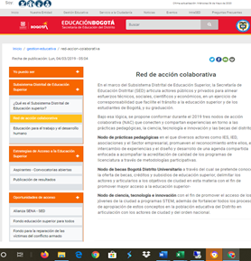

Imagen 6 Pagina Web con información del SDES
- Están consolidadas e identificadas las iniciativas e interacciones con los actores estratégicos las cuales se pueden consultar en el Mapa de Iniciativas del SDES en el siguiente link https://embed.kumu.io/056cb0950cb176c873ed6e4bb41e90f5#iniciativas
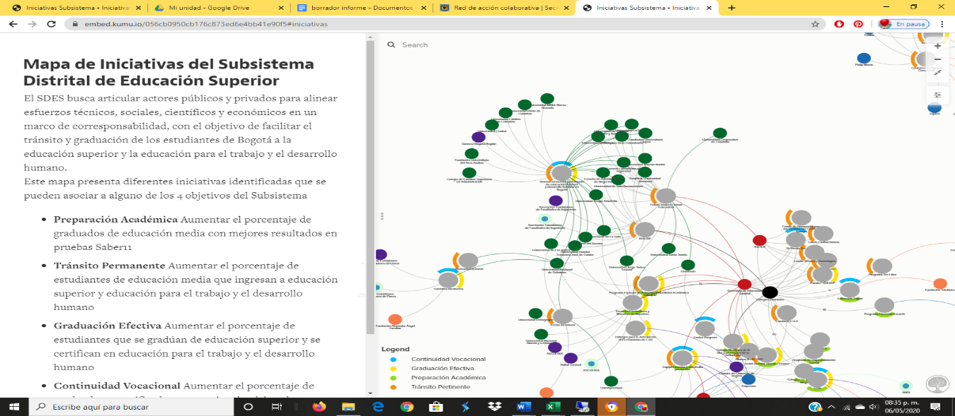
Imagen 7 Mapa iniciativas SDES

    - OPORTUNIDADES DE MEJORA
- No cuenta con una plataforma donde se pueda consolidar la socialización de experiencias o prácticas pedagógicas significativas, lo que dificulta la conformación y solidez de las comunidades de aprendizaje por nodos del conocimiento.
- Ausencia de un instrumento que permita consolidar la información y realizar trazabilidad de las trayectorias de vida de los egresados del sistema educativo, esto con el fin de contar con información fidedigna que contribuya a la identificación de intereses, tendencias de los estudiantes.
- El flujo de organización de la información no cuenta con un orden estructural conforme a la manera de operar del Subsistema, esto debido a que se cuenta con el modelo gobernanza y gobernabilidad que determina el orden del mismo.

- RIESGOS ASOCIADOS A LA GESTIÓN
De la evaluación realizada a los procesos con universidades de los proyectos 1073 y 1074, en los cuales hay una relación simbiótica entre las Instituciones de Educación Superior y la educación impartida por los colegios a los alumnos de los grados 10 y 11, se pudo identificar que un riesgo relacionado con la gestión del conocimiento, toda vez, que si bien es cierto, la Secretaría de Educación ha venido haciendo esfuerzos significativos para fortalecer los procesos pedagógicos de las Instituciones educativas, buscando el apoyo de la IES, para actualizar y estructurar mallas curriculares que le permitan a los estudiantes mejorar sus conocimientos académicos en las áreas del núcleo común y de las líneas de profundización buscando al mismo tiempo desarrollen competencias socioemocionales para tener mayores posibilidades de acceso a la educación superior y a la vida productiva, de no concretarse esta estrategia en un proceso, una política educativa distrital que aplique no solo a los colegios participantes sino que sea aplicable en todo Bogotá, que establezca espacios de diálogo, socialización y construcción de un currículo coherente, pertinente y de calidad acorde a las necesidades de la sociedad por más positivos que sean los resultados, no habrá sostenibilidad en el tiempo de la mejora educativa en la ciudad.
Por eso es indispensable que desde el Subsistema de Educación Superior o la denominación que considere la nueva administración fortalezca este organismo como un agente dinamizador y orientador de calidad educativa en Bogotá y desde allí se diseñen e implementen espacios de socialización donde las prácticas educativas se puedan enriquecer al poder constituir comunidades de aprendizaje por nodos de conocimiento, generando espacios donde se posibilite el análisis dialógico de las realidades y contornos educativos en el que se desenvuelven los maestros y en función de estos surjan prácticas docentes innovadoras y significativas que contribuyan a la calidad educativa.
- CONCLUSIONES
De la evaluación realizada al proyecto 1073 se observaron fortalezas en cuanto a la publicación de los convenios en SECOP II, a contar con una estructura organizacional que permitió efectuar seguimientos adecuados a la ejecución de los contratos y actividades, a la interventoría como pieza fundamental para el monitoreo y seguimiento de las actividades realizadas y al seguimiento continuo efectuado por los comités de coordinación y las instancias creadas por la DEM.
Se evidenciaron oportunidades de mejora relacionados a los procesos de programación de actividades del proyecto, a la utilización de formatos creados en su marco, al seguimiento del acompañamiento de las IES, a la construcción de contexto estratégico de riesgos y la identificación de causas que inciden en su materialización.
Según la información de la encuesta aplicada por la OCI, se expusieron causas definidas por las IED por las que no continuaron participado en el proyecto y once (11) oportunidades de mejora específicas, las cuales es necesario revisar en pro de mejorar la planeación y ejecución de un próximo proyecto.
En el numeral 1.5.3 se expone la observación para la cual es necesario formular un plan de acción, la cual se relaciona con la desactualización de los canales de comunicación gestionados desde la DEM para divulgar información relevante a los grupos de interés, es necesario ajustarlos para contar con herramientas efectivas para la toma de decisiones.
En general, el proyecto cumplió con los objetivos propuestos y contribuyó al programa Calidad educativa para todos del plan de desarrollo “ Bogotá Mejor para todos” 2016-2019, toda vez que mediante la implementación de la estrategia de acompañamiento de la IES a las IED, se fortaleció el desarrollo de competencias socioemocionales dándoles la oportunidad a los estudiantes de tener otros escenarios de aprendizaje para el fortalecimiento de competencias básicas y la construcciones de las trayectorias de vida.
De la evaluación del proyecto 1074, se observaron cómo fortalezas el cargue de información en Secop II, la existencia de un acuerdo de voluntades por parte de veintiséis (26) instituciones para la creación del SDES y la utilización de la página WEB de la SED para informar sobre la creación del subsistema.
Como oportunidades de mejora, se expusieron las fallas en el proceso de planeación por parte de la DRSESEPT, debilidades fallas en el análisis de causas de los riesgos, organización y acopio de soportes que dan cuenta de la gestión realizada, inconvenientes con los indicadores del proyecto y ausencia de instrumentos para consolidar la información de los egresados.
En general, el proyecto cumple actividades programadas, sin embargo no culminó el proceso de creación formal y puesta en marcha del subsistema.
- RECOMENDACIONES
- Planear tres meses antes de terminada cada vigencia la adjudicación de los convenios y el contrato de interventoría del acompañamiento que las IES hacen a las IED, para que su ejecución inicie a la par del calendario escolar y las actividades se puedan incluir dentro del cronograma de actividades de la IED.
- Tener en cuenta para la suscripción de nuevos convenios de acompañamiento de las IES a las IED, un periodo de ejecución de 4 años con el fin de dar continuidad a la estrategia de acompañamiento con la universidad escogida definiendo planes de sostenibilidad y optimización los resultados y el uso del tiempo.
- Realizar una planeación articulada entre las IES de la implementación de la política educativa (proyectos SED) y las IED esto con el fin de evitar reprocesos, desgastes administrativos y saturación de programas en los colegios.
- Formalizar la creación del Subsistema Distrital de Educación Superior y la adopción de su modelo de gobernanza.
- Establecer canales de divulgación y comunicación de las experiencias significativas, buscando que en ellas confluyan las diferentes comunidades de aprendizaje que surjan en función de la mejora educativa.
- Comunicar mediante el sitio establecido en la entidad, información actualizada y de interés a las partes interesadas sobre, avances, alianzas, eventos, talleres y mecanismos de acceso a la educación superior, que sean un referente de calidad en política en educación media y educación superior.
- Establecer mecanismos de monitoreo que permita realizar seguimiento al desarrollo de las actividades del SDES y a la percepción de los diferentes actores de la comunidad educativa.
- Definir con claridad el flujo de información y el sitio donde se van a resguardar los soportes que den cuenta de la ejecución contractual, la conformación y la puesta en marcha del SDES.
- Establecer un mecanismo para llevar registro de los egresados, esto con el fin de contar con información real para retroalimentar las estrategias de política educativa orientadas al mejoramiento de los programas de formación superior e identificar intereses de los estudiantes.
- Formalizar un procedimiento de actualización curricular aplicable a todos los ciclos educativos, con el fin de gestionar y hacer sostenible el conocimiento conseguido en los proyectos.
- Articular las estrategias de actualización y armonización curricular de todos los ciclos educativos para que de manera gradual se vayan desarrollando y mejorando competencias cognitivas y socioemocionales en los estudiantes, optimizando los recursos.
- Involucrar al grupo familiar dentro de las estrategias de mejora de la educación en todos sus niveles, ya que es un actor indispensable en el proceso formativo del estudiante.
- Fortalecer el uso de los instrumentos administrativos para efectuar seguimiento y control al cumplimiento de los objetivos.
- Construir de manera rigurosa el mapa de riesgos, definiendo adecuadamente contextos estratégicos, indicadores y controles que permitan generar alertas tempranas y establecer oportunamente planes de acción para el cumplimiento de metas u objetivos propuestos.

- Anexo 1 CUESTIONARIO Y ANALISIS DE LAS RESPUESTAS A COLEGIOS PARTICIPANTES EN EL PROYECTO 1073
El cuestionario fue enviado a 234 colegios, los cuales según la información remitida por la Dirección de Educación Media, participaron en alguna de las cuatro (4) vigencias del proyecto.
Después de la depuración de la información obtenida, se evidencio la respuesta de 176 colegios por medio del formulario y 3 correos electrónicos enviados al equipo auditor.
PREGUNTA 1 Indique Nombre de la Institución Educativa Distrital (Tipo de pregunta: Abierta)
Al 16 de abril de 2020 se encontró el diligenciamiento de 200 respuestas al cuestionario, hubo 12 colegios que contestaron más de una vez ,y se encontraron dos respuestas que diligenciaron erróneamente el nombre del colegio y no fue posible determinar que IED respondieron, por lo tanto estas respuestas no fueron tenidas en cuenta en la evaluación.
El número de respuestas evaluadas fueron de 176 colegios.
Se debe indicar que tres colegios enviaron correo electrónico al equipo auditor, indicando que no responderían el cuestionario por las siguientes razones:

Colegio | Razones para no responder el cuestionario
Colegio Pablo VI | Aducen que solo han estado articulados con el SENA
Colegio Liceo Nacional Agustín Nieto Caballero | Aducen que solo han estado articulados con el SENA
Colegio Villa Elisa | Indica que el año 2016, fue la IES San Buenaventura, presentaron el proyecto pero nunca fueron al colegio, por lo cual este no fue desarrollado.

PREGUNTA 2 Seleccione de la siguiente lista en qué vigencias la IED se vinculó con la estrategia de acompañamiento de la educación media: Opciones 2016, 2017, 2018, 2019 (Tipo de pregunta: Selección Múltiple)
Según la información recolectada de los 176 colegios, la participación expuesta por los colegios por vigencia es la siguiente:

Pregunta 2. Vigencias de participación | Total Colegios | %
1 | 36 | 20%
2 | 7 | 4%
3 | 13 | 7%
4 | 120 | 68%
Total | 176 | 100%

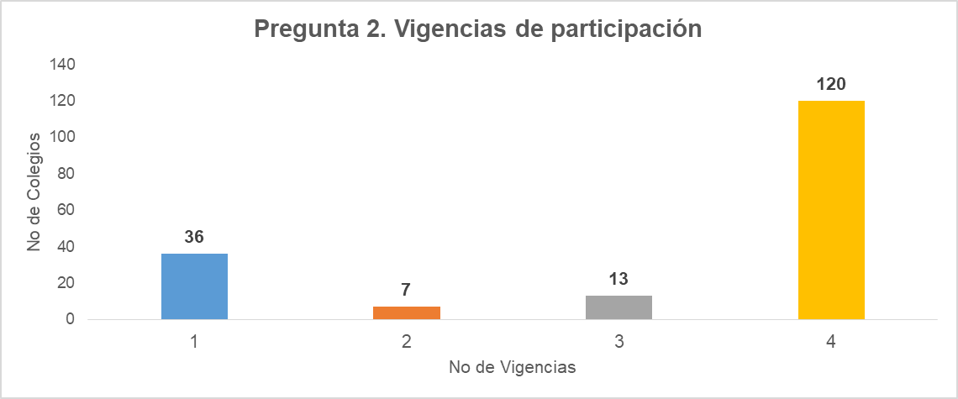

Estas respuestas son contrastadas con la información de los colegios remitida por la Dirección de Educación Media a la Oficina de Control Interno, evidenciando lo siguiente:

Pregunta 2. Contraste con información remitida por la Dirección de Educación Media | Total Colegios | %
Igual número de vigencias | 109 | 62%
Dirección indica más vigencias | 40 | 23%
Colegio indica más vigencias | 27 | 15%
Total | 176 | 100%

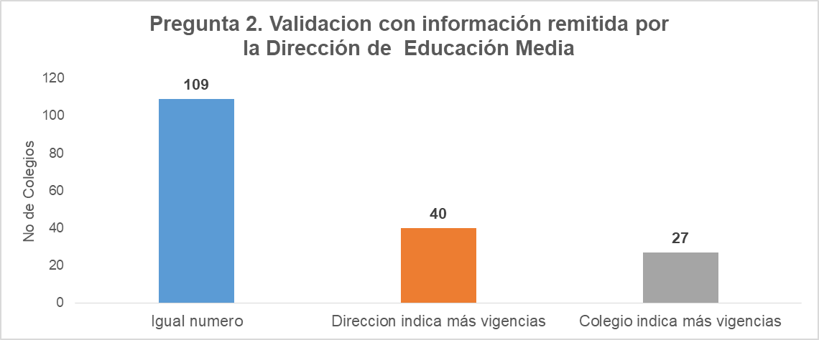

En 67 colegios (38% del total), no existe claridad sobre el número de vigencias en las que se participó, es necesario e importante fortalecer la retroalimentación de los proyectos desarrollados buscando construir sobre las experiencias ya ejecutadas sin olvidar los logros obtenidos.
PREGUNTA 3 Indique el cargo de la personas que estuvieron a cargo de la implementación de la estrategia establecida por el proyecto 1073 en la IED: Opciones Rector, Coordinadora Académica, Consejo Académico, Consejo Directivo, OTRA (Tipo de pregunta: Selección múltiple)
Esta pregunta indagaba por los cargos de los funcionarios o los estamentos que implementaron el proyecto 1073 en el colegio. Las respuestas hicieron 565 menciones, de las cuales 433 (77%), escogieron las opciones ofrecidas por el grupo auditor: Rector, Coordinadora Académica, Consejo Académico, Consejo Directivo, a continuación se observa la validación de las opciones entregadas por el equipo auditor:

Pregunta 3.Cargo responsable implementación (Validado) | Total de menciones | %
Rector | 143 | 33%
Coordinadora Académica | 114 | 26%
Consejo Académico | 102 | 24%
Consejo Directivo | 74 | 17%
Total general | 433 | 100%

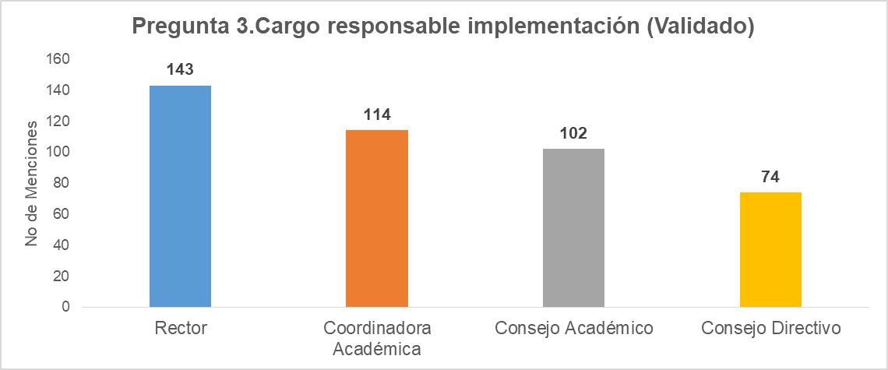
Las demás 132 respuestas mencionaron otros cargos y estamentos, las cuales se categorizaron en siete (7) ítems, las cuales se evidencian a continuación:

Pregunta 3.Cargo responsable implementación OTRA | Total de menciones | %
Docentes | 78 | 59%
Coordinador | 45 | 34%
Área | 5 | 4%
SED | 1 | 1%
Padres | 1 | 1%
Líder del proyecto | 1 | 1%
Estudiantes | 1 | 1%
Total general | 132 | 100%

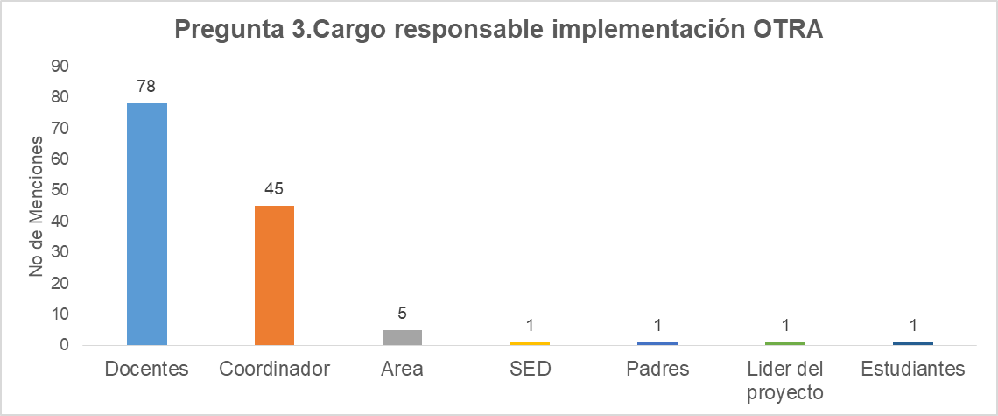
La implementación del proyecto esta usualmente en cabeza de la alta administración del colegio, el rector es el cargo con más menciones dado que entre otras a él llegan las propuestas de los proyectos a realizar en el colegio.
Se evidencia la importante labor de los coordinadores académicos y coordinadores de media que aparecen en las opciones dadas por el equipo auditor y en escritas en la opción otros (categoría Coordinador), ellos supervisan actividades para que el proyecto y ayudan para que estos se desarrollarse sin inconvenientes.
En las opciones que se dieron por parte del equipo no se incluyó a los Docentes, estas personas fueron la mayor mención en la categorización de la respuesta Otros, ellos son dinamizadores del proyecto tanto con las actividades de los estudiantes como en las acciones que el proyecto, su compromiso es fundamental para la realización del proyecto.
PREGUNTA 4 Durante las vigencias en las que participó el colegio, el acompañamiento fue realizado por la misma Universidad? (Tipo de Pregunta: Única Respuesta)
Se evidencia que 103 colegios (59%) no tuvieron acompañamiento por parte de la misma universidad durante el tiempo que participaron en el proyecto. El cambio de IES genero dificultades al interior de las instituciones por los cambios de metodologías y los diferentes enfoques de las universidades. En la pregunta 8, una de las recomendaciones que indican los colegios es que exista la continuidad del proceso con la misma IES para los subsiguientes proyectos, a continuación se aprecia el resumen respuestas:

Pregunta 4. Acompañamiento misma universidad? | Total Colegios | %
NO | 103 | 59%
SI | 73 | 41%
Total | 176 | 100%

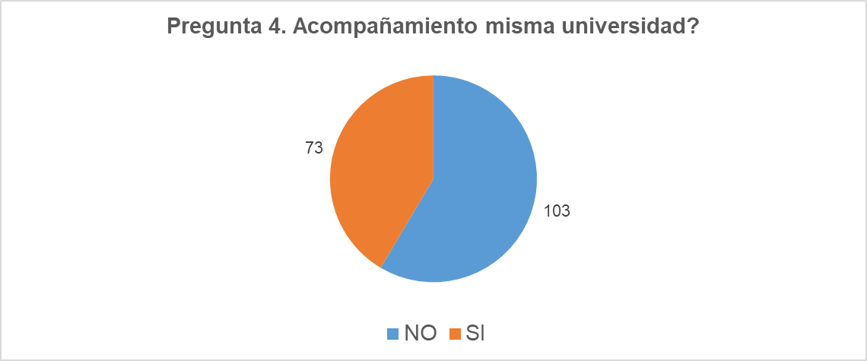

PREGUNTA 5 Si la IED, estuvo vinculada al proyecto desde el 2016 al 2019, califique el acompañamiento, marcando con una X el valor que consideren aplica a cada ítem, donde 1 es la menor calificación y 5 es el puntaje mayor. A continuación las situaciones a valorar: (Tipo de pregunta: Valoración Escala Likert)
Tema 1: El trabajo realizado con el acompañamiento de la IES, fortaleció el trabajo pedagógico establecido por la IED para el ciclo V.
Tema 2: Los talleres, charlas o actividades realizadas producto del acompañamiento de las IES, brindaron nuevos escenarios de aprendizaje para los estudiantes.
Tema 3: La temática tratada en los talleres, charlas o actividades realizadas fueron pertinentes y aportaron al proceso pedagógico de los estudiantes de 10 y 11.
Tema 4: La estrategia de semi inmersión e inmersión, permitieron a los estudiantes de 10 y 11, fortalecer la toma de decisiones de los estudiantes frente a la continuidad de sus estudios superiores y sus intereses.
Tema 5: La IES cumplió con el cronograma de trabajo para la implementación de la estrategia de acompañamiento establecida en el proyecto 1073
Tema 6: La información que remitida desde la Dirección de Educación Media durante el periodo 2016 al 2019, permitió a la IED Tener claridad de las fases de implementación de la estrategia y el avance o aspectos a mejorar en su IED.
La calificación promedio para cada uno de los temas propuestos a nivel general fue:

 | Tema 1 | Tema 2 | Tema 3 | Tema 4 | Tema 5 | Tema 6
Promedio | 4,03 | 3,99 | 3,98 | 3,80 | 4,27 | 4,02

El tema con la valoración más baja fue el tema 4 el cual está relacionado a la estrategia de inmersión.
Sin embargo, se revisó la valoración de los colegios, teniendo en cuenta el número de vigencias en las cuales el colegio participo, evidenciándose los siguientes resultados:

Vigencias | Tema 1 | Tema 2 | Tema 3 | Tema 4 | Tema 5 | Tema 6
1 | 3,64 | 3,61 | 3,67 | 3,36 | 3,94 | 3,64
2 | 3,29 | 3,00 | 3,00 | 2,86 | 3,43 | 3,43
3 | 4,00 | 4,08 | 3,92 | 3,69 | 4,23 | 4,08
4 | 4,20 | 4,16 | 4,14 | 3,99 | 4,42 | 4,17

Se observan notas bajas especialmente en los colegios que participaron en 1 o 2 vigencias del proyecto, siendo los temas: 4 “Estrategias de inmersión y semi inmersión” y el 2 “Nuevos escenarios de aprendizaje”, los que en promedio tienen las notas más bajas, estas actividades son muy relevantes para crear una nueva oferta de diversificación en la educación media en Bogotá basada en un enfoque de exploración de áreas e intereses.
PREGUNTA 6 Si su colegio estuvo vinculado al proyecto en la vigencia 2019, indique si las actividades programadas fueron realizadas en su totalidad, o existieron dificultades por tiempo o logística (Tipo Pregunta Única Respuesta):
Esta pregunta fue diligenciada por todos los colegios que respondieron si bien 40 no participaron en la vigencia 2019, sin embargo con la información de la pregunta 2 que se refería a las vigencias, se determinó tomar solo los colegios que indicaron su participación en ese año, evidenciándose 136 colegios los cuales respondieron de la siguiente manera:

Pregunta 6.Cumplimiento proyecto solo colegios participantes en la vigencia 2019 | Total Colegios | %
SI | 115 | 85%
NO | 21 | 15%
Total | 136 | 100%

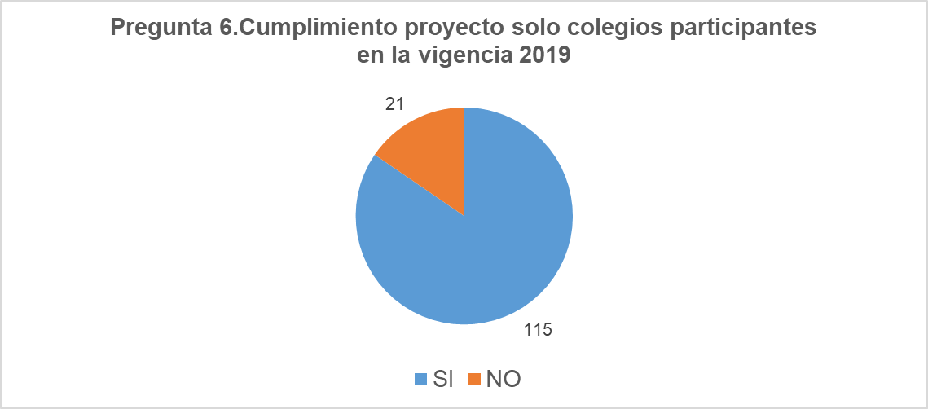

Según esta respuesta, se evidencia que un 85% de los colegios confirman el cumplimiento de la mayoría de actividades que se plantearon en el proyecto, para los colegios que indicaron que no hubo cumplimiento de las actividades es importante buscar las estrategias para retroalimentar y socializar todas los logros del proyecto con el fin de que los colegios mejoren la percepción sobre el cumplimiento del proyecto en general.
Pregunta 7 Si la IED, no participó de forma continua durante los cuatro años de desarrollo del proyecto 1073, Marque la opción que motivo esa situación. (Tipo Elección Múltiple)
La pregunta 7 tenía contaba con cuatro (4) opciones para marcar suministradas por el equipo auditor, y la opción OTRA donde era posible incluir la información que el colegio deseara.
De las 176 respuestas diligenciadas se observa en principio:
- 113 colegios indicando que participaron de manera continua, registrando esto en la opción OTRA.
- 63 colegios con varias respuestas según las opciones descritas.
Teniendo en cuenta la opción múltiple del cuestionario, se evidencia que los 63 colegios mencionaron noventa y nueve (99) respuestas. En la siguiente tabla, se encuentran en los primeros 4 lugares las opciones proporcionadas por el grupo auditor y después de los numerales 5 al 12 la categorización realizada con las demás respuestas diligenciadas:

Pregunta 7. Categorización Final
No | CATEGORIAS | MENCIONES REALIZADAS | %
1 | Incumplimiento de expectativas de las IES, con respecto al apoyo en el trabajo pedagógico y curricular. | 21 | 21,2%
2 | Saturación de programas y estrategias de política educativa distrital, que dificultaron el desarrollo de actividades curriculares y académicas. | 17 | 17,2%
3 | Fallas en la articulación y/o cumplimiento con la IES seleccionada para desarrollar las actividades de implementación de la estrategia. | 15 | 15,2%
4 | Falta de interés de los estudiantes para participar en las actividades establecidas en el acompañamiento de las IES | 14 | 14,1%
5 | No continuo IES con la que se trabajaba | 8 | 8,1%
6 | Decisión Interna | 7 | 7,1%
7 | Decisiones SED | 6 | 6,1%
8 | Invitación después de 2016 | 5 | 5,1%
9 | Vinculación SENA | 2 | 2,0%
10 | Saturación de actividades | 2 | 2,0%
11 | No se contaba con media | 1 | 1,0%
12 | Horarios universidad | 1 | 1,0%
Total general |  | 99 | 100,0%

Las cuatro (4) primeras categorías proporcionadas por el grupo auditor, suman 67 respuestas un 68% del total, esta información indica los siguientes aspectos los cuales son muy relevantes para el futuro del proyecto 1073:
- En los colegios existe un alto porcentaje de expectativas no cumplidas por parte de las IES. Esas expectativas se convierten en recomendaciones que se recogen en la pregunta 8.
- Los estudiantes de media de los colegios distritales cuentan con varias alternativas de capacitación y acercamiento al mundo laboral brindadas a nivel local y distrital, el proyecto se presenta como otra alternativa válida aunque puede tener inconvenientes para llevarse a cabo, si no se estructura para llegar al inicio de la vigencia y si no se incluye en el cronograma anual de actividades del colegio.
- Es prioritario la búsqueda de articulación entre la IES y la IED, en cuanto a la implementación de una estrategia que fortalezca el PEI del colegio.
- Es necesario hacer un seguimiento a los estudiantes sobre sus motivaciones, buscando que las universidades puedan responder a sus intereses y no solo realizar las actividades por dar cumplimiento al proyecto.
Las demás respuestas dan cuenta de motivos específicos relacionados a decisiones internas del colegio o de la SED, logística para las actividades u otras opciones como la vinculación con el SENA, varias de estas razones son expuestas como recomendaciones por los colegios en la pregunta 8.
Pregunta 8 Teniendo en cuenta el trabajo desarrollado por la IED, en desarrollo de la estrategia de acompañamiento de las IES, establecido en el proyecto 1073, el cual buscaba fortalecer la calidad educativa del ciclo V. Indique que recomendaciones u oportunidades de mejora considera se deben tener en cuenta. (Tipo de pregunta: Abierta)
Esta pregunta abierta se efectuó para que los colegios indicaran de manera autónoma oportunidades de mejora para la continuación de este proyecto especialmente frente al acompañamiento realizado por parte de las IES.
Dada su estructura como pregunta abierta, se realizó una evaluación de las 410 oportunidades de mejora indicadas por los colegios, después de un análisis de las mismas se recogieron las siguientes once (11) categorías, las cuales se observan en la tabla y se explican de manera sucinta:
Pregunta 8. Categorización Final
Categorización | No Menciones | %
Aumentar la cobertura de estudiantes en el proyecto. | 74 | 18%
Proceso desde inicio de calendario académico. | 68 | 17%
Articulación IES y IED (PEI). | 59 | 14%
Estrategias de promoción de educación superior por parte de las IES. | 45 | 11%
Fortalecer acompañamientos sobre: Proyecto de vida, refuerzo académico, investigación y capacitación para el trabajo. | 37 | 9%
Acompañamiento y reconocimiento a docentes | 32 | 8%
Continuidad de la misma IES, trabajo a largo plazo y con grados anteriores a media. | 29 | 7%
Fortalecer logística y metodologías utilizadas en el proyecto. | 22 | 5%
Fortalecer el seguimiento al cumplimiento de las actividades realizadas por las IES. | 20 | 5%
Acompañamiento de la Secretaria de Educación en especial de la Dirección de Educación Media. | 12 | 3%
Otras | 12 | 3%
Total General | 410 | 100%

A

- Aumentar la cobertura de estudiantes en el proyecto: En 74 menciones (18% del total), los colegios indican la importancia de aumentar la cobertura de las actividades del proyecto al 100% de los estudiantes, así como también que esta cobertura tenga más actividades de inmersión para los mismos, los colegios se encuentran muy agradecidos por el proyecto, pero exponen que la oportunidad de conocer un ambiente universitario (metodología, logística, infraestructura, profesores entre otras), debe ser una alternativa para todos.
- Proceso desde inicio de calendario académico: En 68 menciones (17% del total), se expone de manera relevante la necesidad que las actividades se planeen y comiencen desde el inicio del calendario académico, el no comenzar así ha generado conflictos entre los cronogramas institucionales y los de la IES y problemas en la ejecución ya que los estudiantes de estos grados tienen otro tipo de actividades ya planeadas. Con un ajuste en el inicio seguramente los procesos podrán desarrollarse de manera paulatina, con mejores socializaciones y se aprovecharía al 100% los recursos incluidos en el proyecto.
- Articulación IES y IED (PEI): En 59 menciones (14% del total), se sugiere como oportunidad de mejora el trabajo mancomunado de la IES con la IED especialmente con que el acompañamiento a realizar tenga en cuenta el PEI del colegio consiguiendo así mayor pertinencia y singularidad para cada uno de los colegios.
- Estrategias de promoción de educación superior por parte de las IES: En 45 menciones (11% del total), se expuso como una oportunidad fundamental que las IES de su acompañamiento certifiquen las actividades realizadas, lleguen a validar créditos académicos o generen estrategias sobre créditos educativos y o becas con el fin que este proceso se pueda consolidar en la real entrada de estudiantes a la educación superior.
- Fortalecer acompañamientos sobre: Proyecto de vida, refuerzo académico, investigación y capacitación para el trabajo: En 39 menciones (9% del total), los colegios indicaron que es necesario fortalecer los acompañamientos de las IES en temas que son básicos para los estudiantes como: proyectos de vida académica y laboral, refuerzos académicos en las líneas básicas para mejorar los resultados del examen de estado, seminarios de investigación, habilidades para la comunicación y otro tipo de capacitación para el trabajo.
- Acompañamiento y reconocimiento a docentes: En 32 menciones (8% del total), se exponen las necesidades de continuar y fortalecer el acompañamiento de los docentes de las IED, teniendo en cuenta por ejemplo su compromiso para que el proyecto siempre se pueda realizar y buscando estrategias para que su capacitación sea en horarios laborales.
- Continuidad de la misma IES, trabajo a largo plazo y con grados anteriores a media: En 29 menciones (7% del total), se aborda como una oportunidad de mejora la necesidad de mantener la continuidad de las actividades con la misma IES, recomendando buscar estrategias para una contratación a largo plazo de la IES, además de buscar que el alcance del proyecto llegue a grados anteriores a la media con el fin de poder abordar mejor varias de las temáticas y sea más intenso el acercamiento con el ámbito universitario.
- Fortalecer logística y metodologías utilizadas en el proyecto.
- Fortalecer el seguimiento al cumplimiento de las actividades realizadas por las IES.
- Acompañamiento de la Secretaria de Educación en especial de la Dirección de Educación Media.
- FIRMAS
ORIGINAL FIRMADO

Oscar Andrés García Prieto
Jefe Oficina de Control Interno

Informe elaborado por:

ORIGINAL FIRMADO ORIGINAL FIRMADO

Luz Andrea Peña Sánchez Gonzalo Eduardo Amortegui Jimenez
Profesional – Oficina de Control Interno Profesional – Oficina de Control Interno

